Манишка
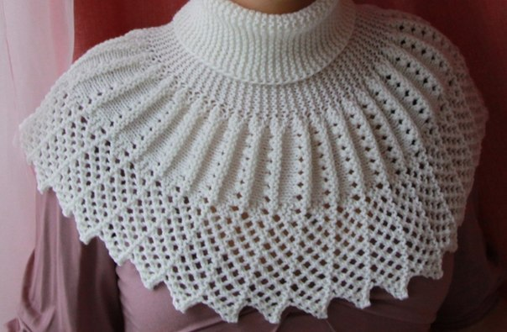
Описание
Набрать 67 петель+2 кромочные ОПИСАНИЕ БЕЗ КРОМОЧНЫХ не забывайте про них.
1 ряд- 1 петлю снять, 40 лиц, 12 изн, 1 лиц, (*1 накид, 2 петли вместе лиц)-* 6 раз,1 накид, 1 изн
2ряд- 1 петлю снять, 27 лиц,1 изн, и поворот назад, не довязывая до конца ряда.
3 ряд- 1 петлю снять, 12 изн, 3 лиц, (*1 накид, 2 петли вместе лиц)-* 6 раз,1 накид, 1 изн
4 ряд- 1 петлю снять, 29 лиц, 1 изн, и поворот назад.
5 ряд- 1 петлю снять, 13 изн, 4 лиц(*1 накид, 2 петли вместе лиц)-* 6 раз,1 накид, 1 изн
6 ряд- 1 петлю снять, все лицевые до конца ряда, 1 изн
7 ряд- 1 петлю снять, 40 лиц,(*1 накид, 2 петли вместе лиц)* 14раз,1 накид, 1 изн
8 ряд- 1 петлю снять, 31 лиц, 1 изн, и поворот назад.
9 ряд-1петлю снять,31 лиц, 1 накид, 1 изн
10 ряд-5 петель закрыть,13 лиц, 13 изн,до конца ряда лиц, последняя 1 изн
Продолжать с первого ряда.

